Chapitre 5. Exercices supplémentaires
Le fonctionnement externe de la Terre

Exercice 5. Notion de risque
La tempête Alex a touché l’ouest de la France en octobre 2020.
Roquebillière  Doc. 1 Aléa : intensité des précipitations liées à la tempête Alex du 2 octobre 2020. | 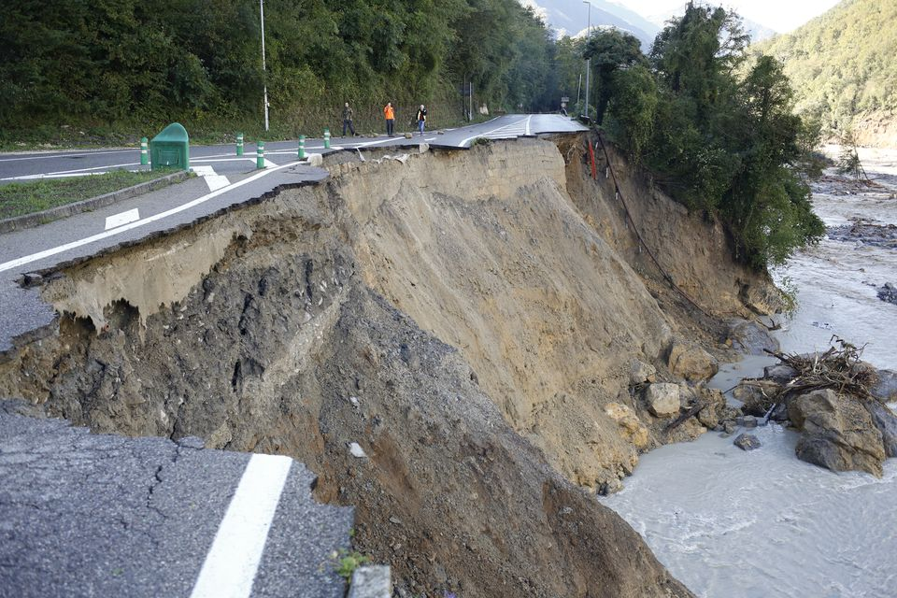  Doc. 2 Enjeux : Dégâts causés par la tempête dans le sud-est de la France, à Roquebillière.  La tempête Alex a causé la mort d’une vingtaine de personnes, et a occasionné près de 2 milliards d’euros de dégâts en France.

En ce qui concerne les tempêtes, y a-t-il un risque à Roquebillière ? Justifier la réponse.

Exercice 6. Dynamique des vents et courants

Le Vendée Globe 2020-2021 constitue la neuvième édition du Vendée Globe. Le départ pour les trente-trois concurrents engagés a été donné le 8 novembre 2020 en baie des Sables-d'Olonne.  Le trajet continuera au cœur des mers du Sud en plein été austral avant un retour hivernal en Vendée.  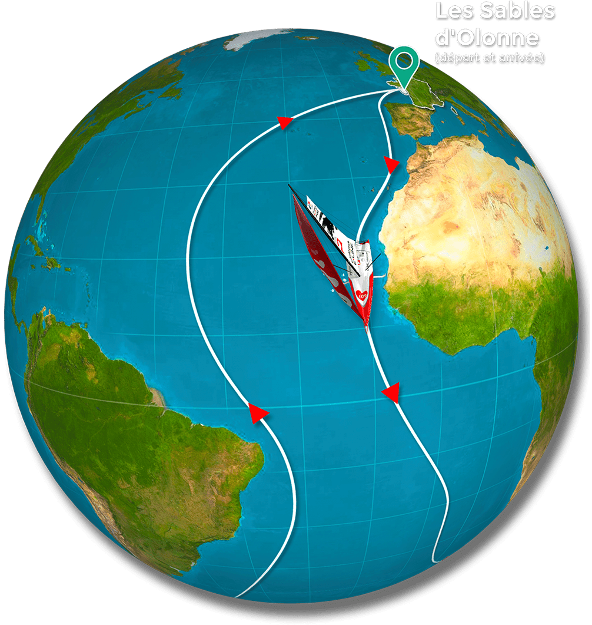  Doc. 1 Une partie du trajet du Vendée Globe | 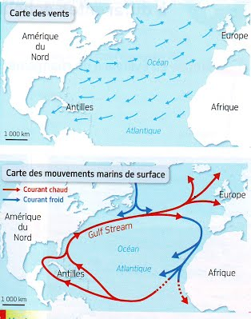  Doc. 2 Cartes des vents et des courant dans l’océan Atlantique Nord
Vents au large des Sables d’Olonne
le 8 novembre
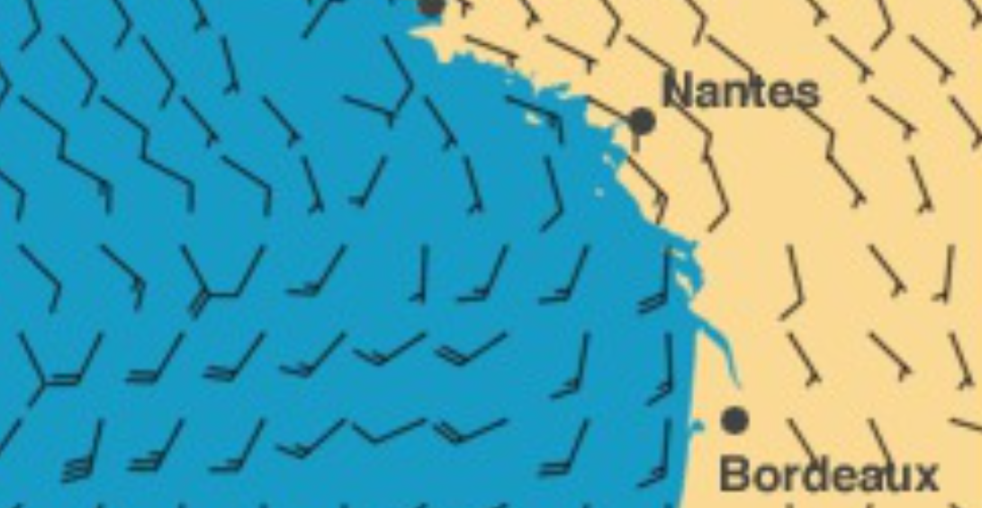
1 nœud = 1,852 km/h
Doc. 3 Carte météorologique du 08/11/20

Après avoir indiqué de quelle sera la vitesse du vent (en km/h) le jour du départ, expliquer le trajet prévu dans l’océan Atlantique.

